ご利用までの流れ
もちもの
・登録カード
・水筒（水分補給のため）

- 登録カードに必要事項を記入してください。
②登録カード提出後に、利用カードを配ります。
※利用カードは、毎回持ってきてください。

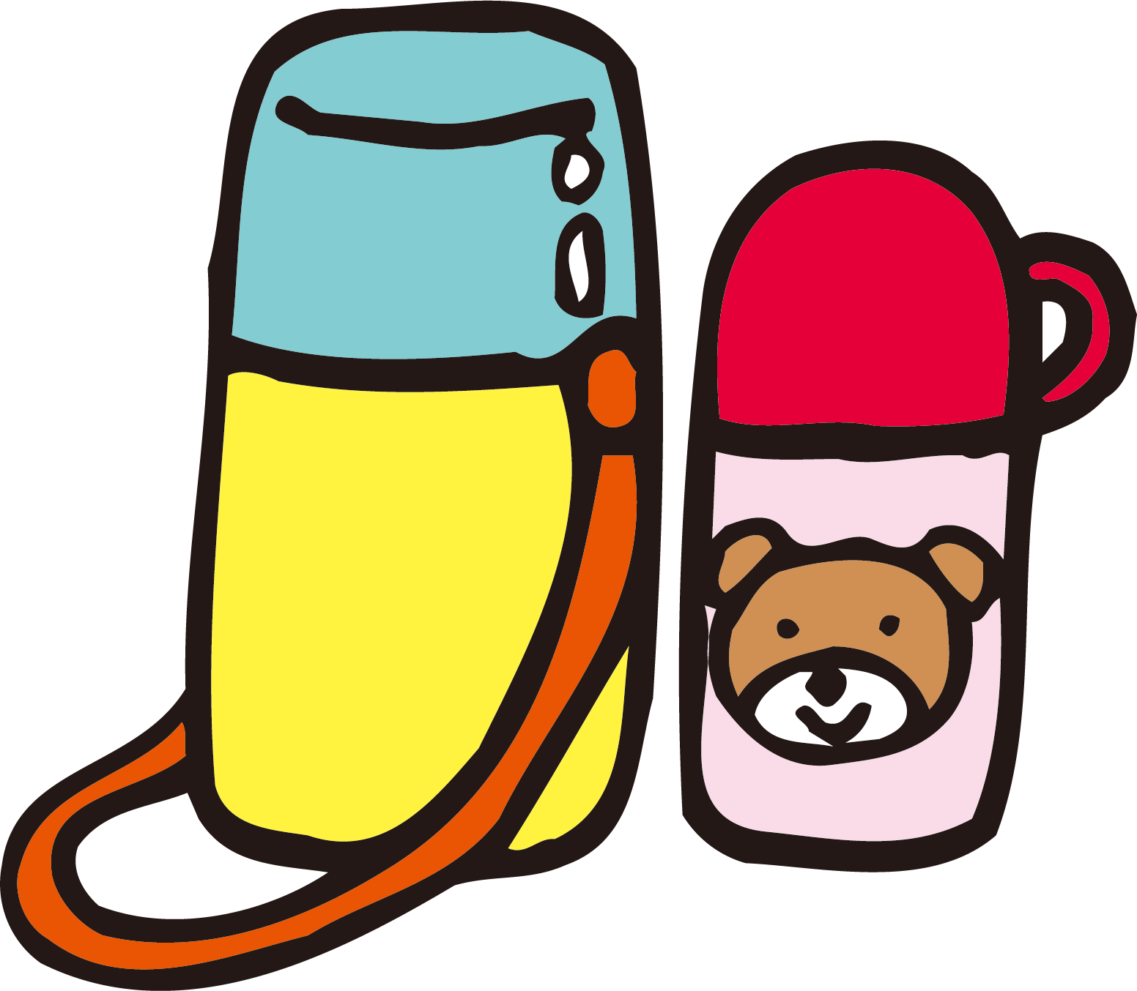
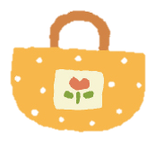
ご利用のお願い
- 体調確認をします
- 熱がある身体がだるいなど、体調が悪い場合は、利用できません。
- 高価なゲーム・貴重品は、持って来ないようにしましょう。
※紛失や破損をしても弁償はできません。

切り取り線
様式第1号（第７条関係） №
岐 南 町 子 ど も 居 場 所 づ く り 事 業 利 用 者 登 録 カ ー ド
児  童 | フリガナ
 | 氏 名
 | 生年月日 | 平成 年 月 日
 | 小 学 校 | 西 ・ 北 ・ 東 小学校  （ ）学年
保護者 | フリガナ
 | 氏 名
 | 連絡先 | 電話番号 （ ）
申請年月日 |  | 令和 年 月 日

